昆明理工大学2018年硕士研究生招生入学考试试题(A卷)

考试科目代码：819 考试科目名称 ：城市交通基础与理论

考生答题须知
- 所有题目（包括填空、选择、图表等类型题目）答题答案必须做在考点发给的答题纸上，做在本试题册上无效。请考生务必在答题纸上写清题号。
- 评卷时不评阅本试题册，答题如有做在本试题册上而影响成绩的，后果由考生自己负责。
- 答题时一律使用蓝、黑色墨水笔或圆珠笔作答（画图可用铅笔），用其它笔答题不给分。
- 答题时不准使用涂改液等具有明显标记的涂改用品。

名词解释（每题5分，6题，共30分）
- 道路网密度
- 交通结构
- 展线
- 视距三角形
- 期望线图
- 绿色交通

简答题（每题10分，6题，共60分）
- 修建立交桥是解决城市交叉口交通拥堵问题的较好方式吗？道路交叉口改善的方式还有哪些？
- 城市滨河道路在横断面设计、平面线型设计或桥头处理时应该考虑哪些方面？任选两个方面进行回答即可，要求画简要图示。
- 生活性和交通性的道路网分别应该具有哪些特点？
- 请从城市形态、功能布局等方面，简要回答如何降低居民人均出行时耗？
- 影响居民出行方式转换的原因有哪些方面？请作简要的解释。
- 简述城市对外交通方式的类型及其发展趋势。

昆明理工大学2018年硕士研究生招生入学考试试题

论述题（每题30分，2题，共60分）
- 请谈谈共享交通工具（如共享自行车、共享汽车等）对未来公共交通和个体交通的影响。

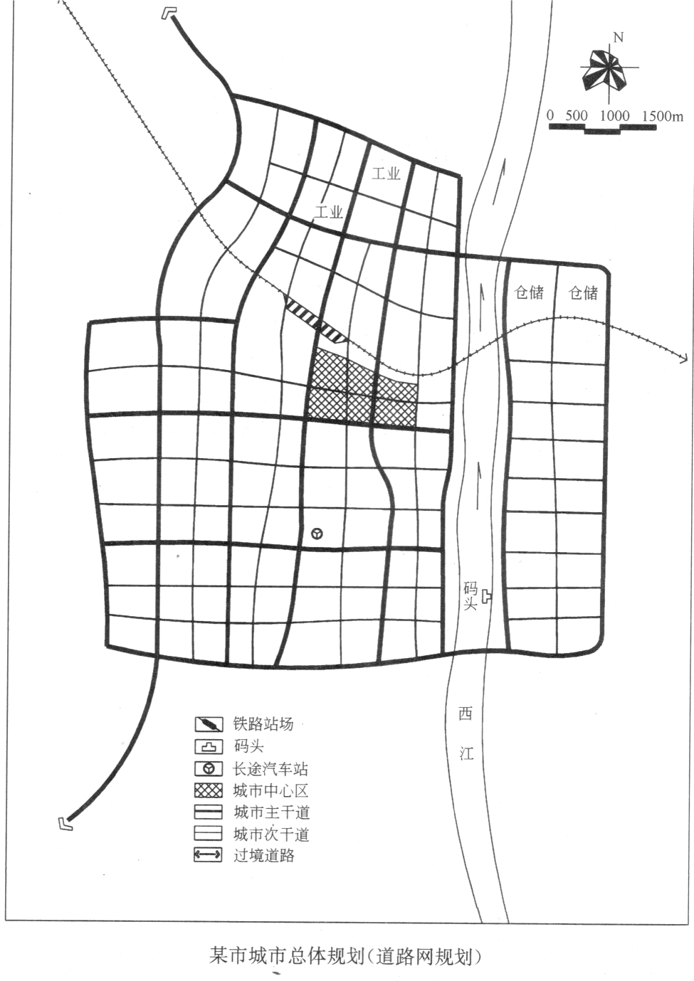
- 某市人口规模约40万人，编制了以制造业、商业为产业发展方向的城市总体规划。图示为总体规划中的道路交通规划。一条与其他城市相连的一级公路经过城市西侧；现状有一条铁路由城市北部穿过，并设有火车站；西江由城市东侧穿过，航运发达，客运、货运均有较好的基础。请指出城市交通规划方面的主要问题，提出修改建议，并做示意性的修改。
某市城市总体规划：道路交通规划图

